Colegio Américo Vespucio
Cuarto básico.
IALA / 2020

Artes visuales Guía 7.
Cuarto Básico.

Nombre | Curso | Fecha
 | 4° ____ | 13 al 17 julio 2020

OA 1: Crear trabajos de arte con un propósito expresivo personal y basados en la observación del: entorno natural: naturaleza y paisaje americano; entorno cultural: América y sus tradiciones (cultura precolombina, tradiciones y artesanía americana); entorno artístico: arte precolombino y de movimientos artísticos como muralismo mexicano, naif y surrealismo en Chile, Latinoamérica y en el resto del mundo.

- Busca el texto “Así son las 7 nuevas maravillas” que está presente en la página 40, 41 y 42 del libro contextos.
- En la página 42 se encuentra Machu Pichu. Lee con detención los detalles de este lugar y dibújalo en tu cuaderno de Artes. Observa con detención la imagen del libro y si puedes, busca imágenes en google de este lugar.
- Dibuja con muchos detalles y coloreando la hoja completa.

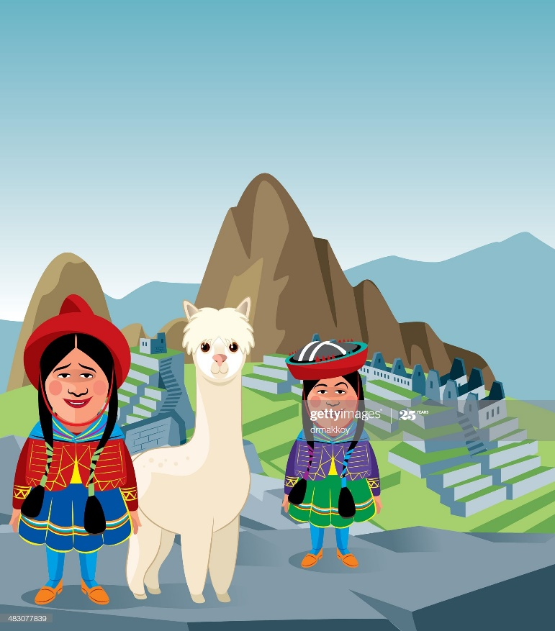

Colegio Américo Vespucio
Cuarto básico.
IALA / 2020

Artes visuales Guía 8.
Cuarto Básico.

Nombre | Curso | Fecha
 | 4° ____ | 20 al 24 julio2020

OA 1: Crear trabajos de arte y diseños a partir de sus propias ideas y de la observación del: entorno cultural: Chile, su paisaje y sus costumbres en el pasado y en el presente; entorno artístico: impresionismo y postimpresionismo; diseño en Chile, Latinoamérica y del resto del mundo.

- Busca el texto “Así son las 7 nuevas maravillas” que está presente en la página 40, 41 y 42 del libro contextos.
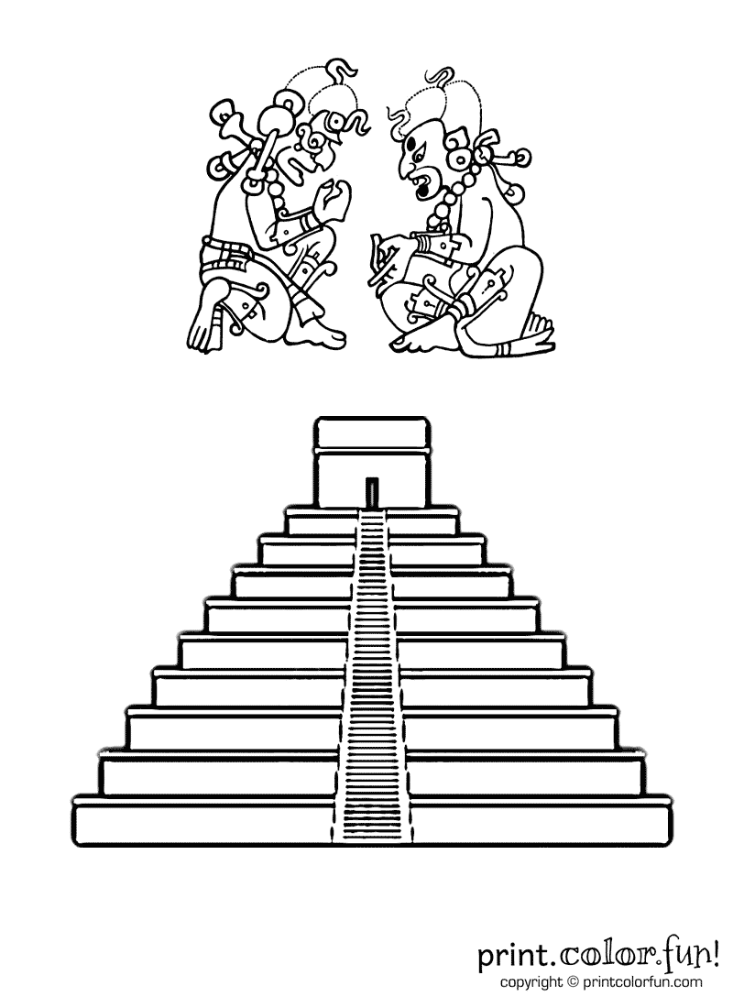
- En la página 42 se encuentra Chichén Itzá. Lee con detención los detalles de este lugar. Observa la imagen del libro y si puedes, busca imágenes en google de este lugar.
- Luego pinta con témperas y pinceles este lugar sobre una hoja de block, pintando un paisaje. Debes colorear la hoja completamente. En caso de no tener témperas, simplemente realiza este trabajo en tu cuaderno de artes y pinta con lápices de colores.

